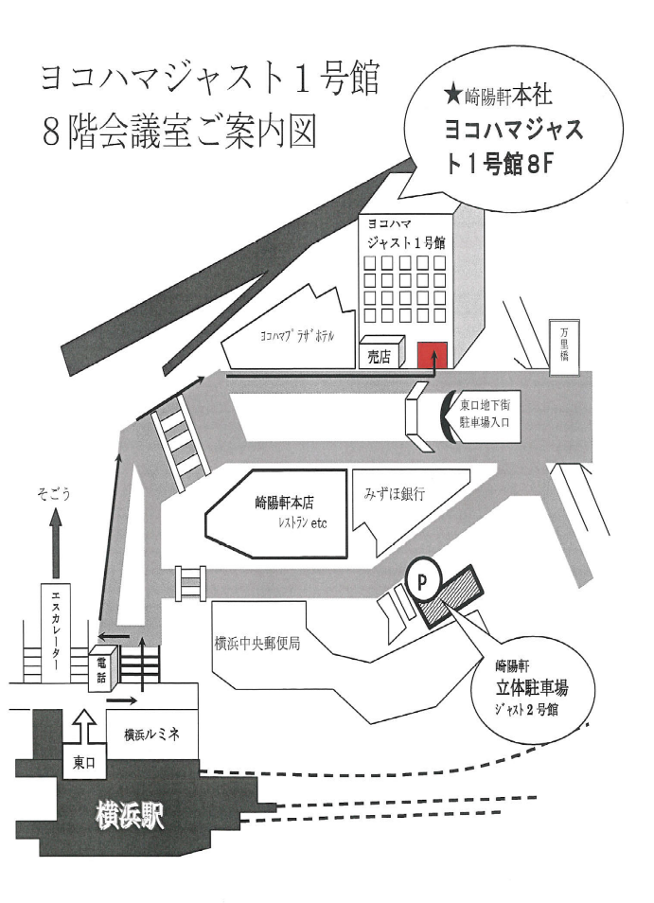
合法木材研修会 案内図

崎陽軒本社ヨコハマジャスト
１号館８階１号室
住所
横浜市西区高島２－１２－６１１
電話
０４５－４４１－８８５７
交通アクセス
横浜駅東口徒歩３分
横浜駅東口階段を上がり、横浜中央郵便局の方へ。郵便局向かいに崎陽軒本店があり、その道を一本挟んだ所。
～昨年度と同様の会場です～
合法木材研修会 申込書

- 認定番号 神奈川県木連認定第 号

- 店社名

- 電話番号 ＦＡＸ

- メールアドレス

- 参加者氏名

神奈川県木材業協同組合連合会 ＦＡＸ ０４５－２５１－４８９１

